BASES DE DATOS AVANZADAS PRESENTA…

GEOGRÁFICAS.

“Más del 50 % de la información que maneja un sistema está Georreferenciada”

-Elon Musk

Contenido

¿Qué es un GIS? 1

Requisitos funcionales de un GIS 1

Tipos de datos 1

Datos Alfanuméricos 1

Datos Gráficos 1

Integración 2

Formatos 2

Abstracción 2

Ráster 2

Vectorial 3

Ventajas y desventajas de cada formato 4

Recomendaciones 5

Datos espaciales 6

Motivación 6

Beneficios 6

TDA (Tipo de Datos Abstracto) 7

OGC (Open Geospatial Consortium) 7

¿Qué es? 7

Metas 7

Simple Features Standard (SFS) 8

Características Espaciales 8

Modelado de la geometría de objetos espaciales 8

Diagrama de tipos más usados 9

Geometry 9

Características 9

Operaciones básicas 10

Elementos básicos 10

Point 10

LineString 11

Surface 11

Operaciones Topológicas 11

Operaciones espaciales 12

Tipos Geométricos y Formatos de Texto 13

# ¿Qué es un GIS?

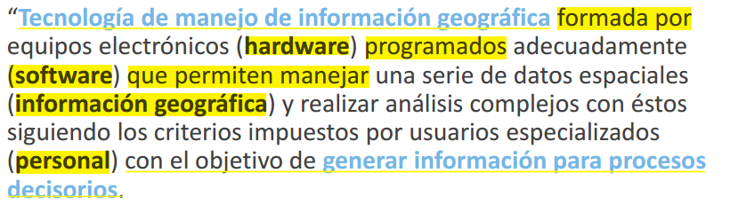Por sus siglas en inglés, Geographical (no Geographic, aprendé inglés Trossero) Information System, puede definirse como

**“El propósito de un SIG es la gestión integrada de datos espaciales y temáticos.”** – Charly García

# Requisitos funcionales de un GIS

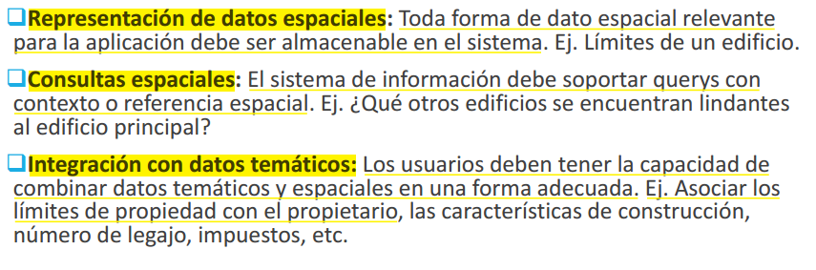

# Tipos de datos

## Datos Alfanuméricos

Son descripciones de las características de las entidades gráficas, como nombres o estadísticas. Se almacenan en formatos convencionales, como bases de datos, y a menudo se integran con imágenes ráster.

## Datos Gráficos

Representan visualmente entidades geográficas, como puntos, líneas y polígonos en un mapa. Se almacenan en formatos como vector o ráster y están georreferenciados, lo que les da una ubicación precisa.

## Integración

La información administrada por los GIS contiene datos gráficos y alfanuméricos anclados geográficamente, integrados para formar una completa fuente de información, siendo esta integración, junto con la capacidad de gestión de ambos tipos de datos, lo que caracteriza a los Sistemas de Información Geográfica.

# Formatos

“**Una de las características más significativas de las entidades de datos espaciales son las relaciones existentes entre las mismas**” – Mahatma Ghandhi.

## Abstracción

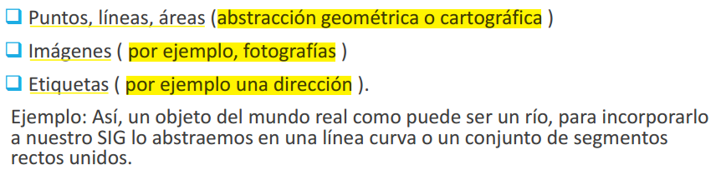Para representar el mundo real en datos espaciales, las entidades del mismo pueden ser abstraídas de distintas formas:

Las abstracciones geográficas de los objetos del mundo real ahora deben ser representadas en formato vectorial o ráster.

## Ráster

La **ubicación geográfica** y la relación entre los elementos (**topología**) ya están incluidas en la posición del píxel, que se define por su fila y columna en la cuadrícula. No es necesario hacer cálculos extra para saber dónde están o cómo se conectan entre sí.

La **precisión** de la georreferenciación en el modelo ráster está **sesgada conceptualmente** por la porción del territorio que representa el pixel.

## Vectorial

La "**dimensión**" se refiere básicamente a cuánto espacio ocupa una entidad en el modelo: sin dimensión (solo una ubicación), con una dimensión (longitud), o con dos dimensiones (área).

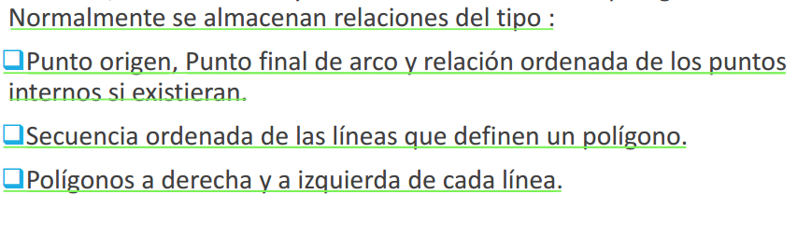Entre las **primitivas**, existen una serie de **relaciones** tales como que una línea se define por dos o más puntos, o un área está limitada por una serie de líneas, lo cual constituye una mínima definición topológica.

Nota: acá arco = línea

## Ventajas y desventajas de cada formato

## Recomendaciones

# Datos espaciales

## Motivación

Sin tipos de datos espaciales, las bases de datos no serían capaces de manejar de forma eficiente ni automatizada los datos geográficos. Podríamos decir que tendríamos tres problemas:

* Almacenamiento manual y poco eficiente: tendrías que almacenar coordenadas y descripciones con tipos de datos básicos, lo que además de impráctico es propenso a errores.
* Consultas complejas y lentas: no podrías usar índices espaciales, con lo que ciertas consultas serían lentas porque el SGBD no las optimiza.
* Operaciones espaciales externas: las operaciones como verificar si dos geometrías se intersecan, calcular distancias, o hacer superposiciones no estarían integradas en el SGBD, lo que viola el concepto de independencia de datos.

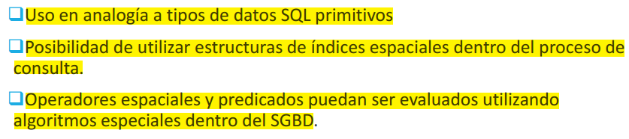Beneficios  
 Utilizar **tipos de datos espaciales** específicos, que se implementan como los llamados tipos de datos abstractos (TDA) dentro del DBMS **nos permite**:

Puedes usar los tipos de datos espaciales de manera similar a cómo usarías tipos de datos básicos de SQL, como enteros o cadenas, pero para representar geometrías (puntos, líneas, polígonos).

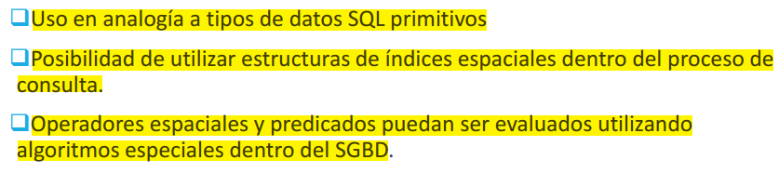

Los índices espaciales aceleran las consultas espaciales, haciendo que operaciones como encontrar objetos dentro de un área sean mucho más rápidas.

Puedes usar operadores y predicados espaciales (por ejemplo, “contiene” o “interseca”) directamente en las consultas del sistema de gestión de bases de datos (SGBD), utilizando algoritmos eficientes que ya están integrados.

## TDA (Tipo de Datos Abstracto)

Un **TDA** es una forma de organizar datos complejos en una estructura que oculta los detalles de su implementación, permitiendo que solo se acceda a través de operaciones definidas previamente.

En el contexto de bases de datos espaciales, un TDA:

* Facilita el uso de **tipos complejos** como polígonos o puntos, permitiendo usarlos en columnas de una tabla.
* **Encapsula** la estructura interna, de modo que los usuarios no ven cómo se almacenan los datos.
* Proporciona una **interfaz** clara que limita el acceso a operaciones.
* 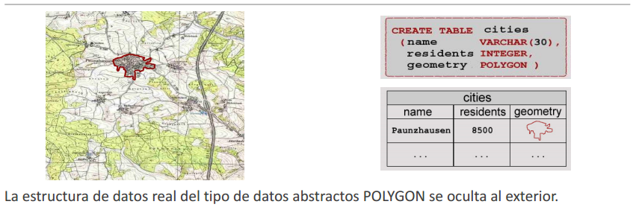La interfaz y la implementación están **separadas** (a nivel conceptual), para no violar la independencia de datos.

# OGC (Open Geospatial Consortium)

## ¿Qué es?

## Metas

# Simple Features Standard (SFS)

La SFS (Estándar ISO 19115) es un estándar definido por el Open Geospatial Consortium que establece cómo manejar **objetos espaciales** en bases de datos.

Se divide en dos partes:

❑ Arquitectura común**:** es el **modelo de datos**, que define cómo deben estructurarse los datos espaciales. Aquí se describe el conjunto de **tipos de datos de geometría**.

❑ Implementación en SQL: especifica cómo implementar el modelo de datos para crear bases de datos geográficas. Aquí se describe un conjunto de **operaciones** **SQL** para los datos espaciales.

El SFS **NO** describe cuestiones físicas como índices, implementación interna, rangos de valores, etc.

## Características Espaciales

El término “característica” es abstracción de un fenómeno del mundo real (“geoObjeto”). Un geoObjeto es cualquier entidad que tiene una presencia en el espacio geográfico, como una montaña, un río, una carretera o una ciudad. Las feature se almacenan como un dato simple o un dato complejo o compuesto (conjunto de datos).

## Modelado de la geometría de objetos espaciales

## Diagrama de tipos más usados

# Geometry

## Características

❑Es la **superclase** de toda la jerarquía; Es un tipo de datos abstracto (TDA).

❑Soporta diferentes operaciones en las siguientes áreas:

❑Operaciones básicas

❑Pruebas de relaciones topológicas

❑Operaciones espaciales

❑A cada objeto de este tipo se le asigna un sistema de referencia espacial (class SpatialReferenceSystem).

❑La subclase GeometryCollection representa conjuntos de objetos geometry simples. Tales conjuntos también pertenecen geometry.

❑Todos los elementos de una GeometryCollection deben referirse a un sistema de referencia espacial común.

## Operaciones básicas

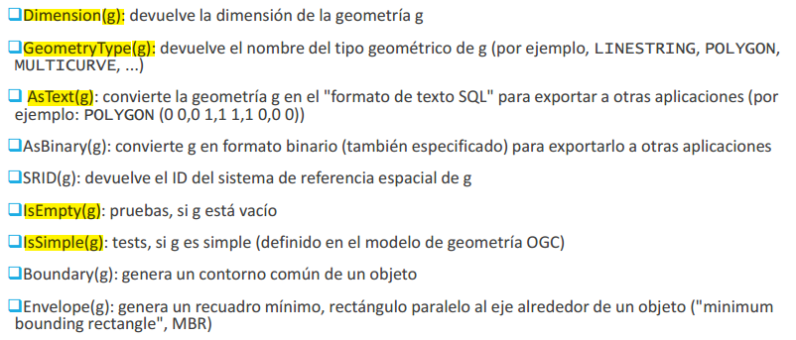La especificación OGC define las siguientes operaciones básicas (G representa un geometry).

## Elementos básicos

### Point

❑Objeto geométrico 0D (punto).

❑Coordenadas x, y (z y m opcionales).

❑Su **frontera** (*a) es el conjunto vacío.

❑Su **envelope** (*b) es el propio punto.

❑Posee métodos para obtener sus coordenadas (funciones x e y).

(*a) “La **frontera** de un objeto es el límite que separa el interior del objeto del exterior, su contorno y el que discrepe con esta definición puede olvidarse de seguir jugando en Boca” – Juan Román Riquelme.

(*b) “El **envelope** de un objeto geométrico es la envoltura rectangular más pequeña que puede contener al objeto.” - Anónimo.

### LineString

❑Es una curva con interpolación lineal entre los puntos.

❑Objeto geométrico 1D.

❑Su **envelope** es un polígono, o si es una línea vertical u horizontal,

es la propia línea.

❑ Métodos:

❑numPoints(): devuelve cantidad de puntos

❑pointN(linestring, n): devuelve el punto n

❑Line, es un caso particular de LineString de 2 puntos (un segmento de recta).

### Surface

❑Surface (abstracta)

❑Objeto geométrico 2D que representa una superficie.

❑Métodos:

❑area(): devuelve el área en el SRS correspondiente.

❑centroid(): devuelve el centroide (baricentro) de la superficie

(puede ser un punto exterior. Ej: boomerang)

❑pointOnSurface(): devuelve un punto cualquiera perteneciente a

la superficie

## Operaciones Topológicas

En estas operaciones de relaciones topológicas, g1 y g2 son geometrías y el valor de retorno es booleano. Recuerde también el concepto de dimensión explicado previamente (0D, 1D y 2D).

❑ **Equals**(g1, g2): si g1 y g2 son espacialmente idénticos.

❑ **Disjoint**(g1, g2): si g1 yg2 son espacialmente disjuntos.

❑ **Touches**(g1, g2): los límites de g1 y g2 se cruzan, pero no su interior.

❑ **Crosses**(g1, g2): La dimensión de la intersección de g1 y g2 es menor que la dimensión máxima entre g1 y g2 y la intersección incluye puntos interiores de g1 y g2.

❑ **Within**(g1, g2) / **Constains** (g1, g2): g1 está completamente en g2

❑ **Overlaps**(g1, g2): La dimensión de la intersección de g1 y g2 es igual a la dimensión de g1 y g2 y la intersección no es igual a g1 o g2.

## Operaciones espaciales

La métrica “distancia” calcula la distancia más corta entre dos geometrías en el sistema de referencia correspondiente. Vos te preguntarás, ¿de dónde salió esto? ¿A quién le importa? Bueno, son preguntas válidas pero que no sé responder, vos seguí leyendo.

Las siguientes operaciones generan nuevos objetos geométricos:

**Buffer** (g, d): calcula la geometría de un buffer de tamaño d alrededor de la geometría g.

 **ConvexHull** (g): Genera la geometría que es el casco convexo de g.

**Intersection** (g1, g2): Genera la geometría intersección.

 **Union** (g1,g2): Genera la geometría unión entre g1 y g2.

 **Difference** (g1, g2): Genera la geometría diferencia entre g1 y g2.

## Tipos Geométricos y Formatos de Texto

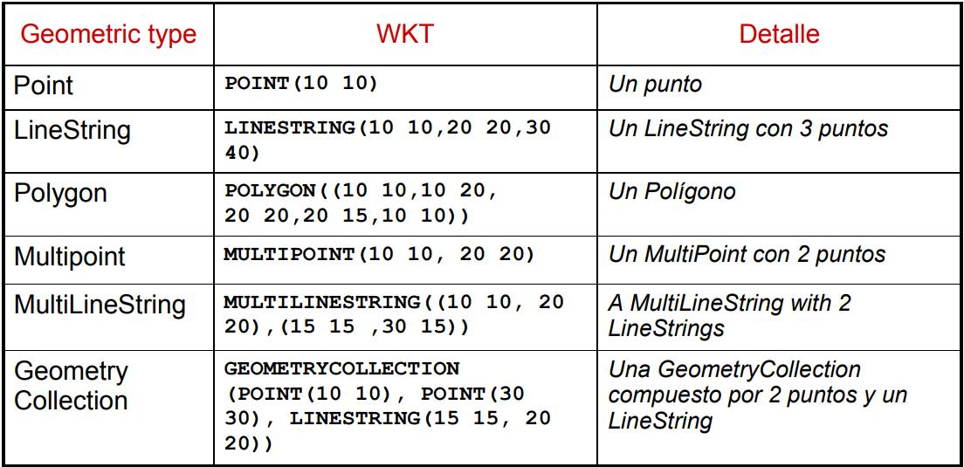Para el intercambio de datos y para la construcción de objetos geométricos, por ejemplo, en consultas, la especificación OGC proporciona un formato de texto, denominado "“Well-known text representation (**WKT**)“, representación de texto bien conocido. Ejemplo:

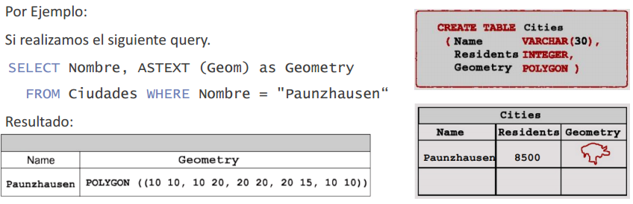La función **AsText** permite ver la representación WKT de los objetos gráficos.

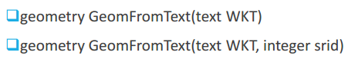También especifica una función **GeoFromText**, que recibe como argumento una especificación WKT y genera el tipo especifico descripto.

Nota2: el SRID (Spatial Reference System Identifier) define el sistema de referencia espacial para interpretar las coordenadas (WGS 84, GPS, etc). Si no especifica: SRID = 0, las coordenadas no están asociadas a ningún sistema de referencia, por lo que no sabes exactamente dónde se encuentra la geometría en la Tierra